Bài 3 – Giao tiếp trực tuyến cơ bản
Sinh viên : Phạm Huỳnh Thi
Trần Tiến
Lê Hoàng Tiến
Học Sâm

Lớp: CNTT_HG25V71_Nền tảng công nghệ số_F01_25-26
Nhóm:08

A. Ứng dụng Gmail

1. Tạo nhóm liên hệ trong Gmail
Mục đích: Gửi email chỉ đến nhóm vừa tạo.
- Tạo nhãn liên hệ: Lop- CNTT_HG25V71_Nền tảng công nghệ số_F01_25-26.
-Thêm tất cả email của sinh viên trong lớp vào nhãn
- Gửi email thử nghiệm đến nhãn để xác nhận tất cả thành viên nhận được
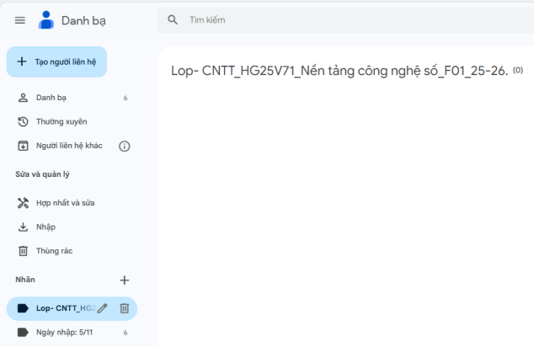

2. Sử dụng bộ lọc Gmail
Mục đích: Tìm các email từ địa chỉ Ithtran@ctu.edu.vn.
- Tạo bộ lọc email từ địa chỉ Ithtran@ctu.edu.vn.
- Áp dụng nhãn Lop- CNTT_HG25V71_Nền tảng công nghệ số_F01_25-26.
cho các email nhận được.
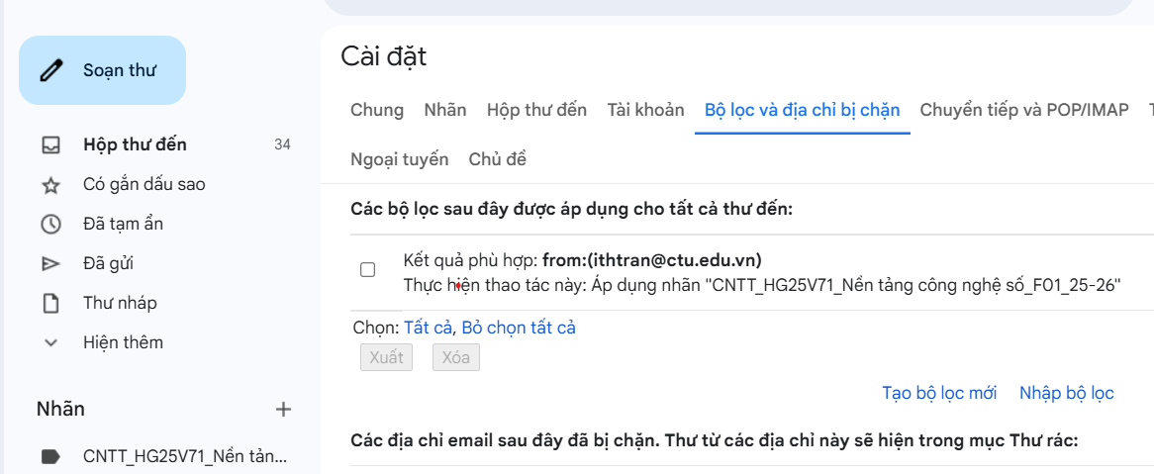

3. Nhập danh sách liên hệ từ file CSV
Mục đích: Thêm nhanh toàn bộ email lớp từ file Danhsach_K51.csv
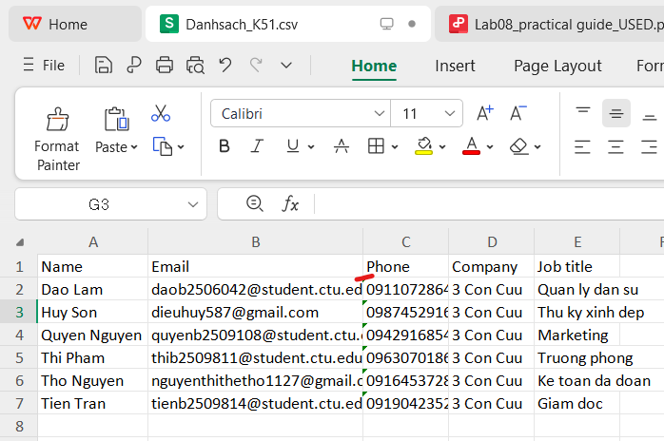
-Chuyển file xlsx thành csv.

- Import danh sách liên hệ từ file Danhsach_K51.csv
- Kiểm tra tất cả email đã được thêm vào nhãn Lop_X_K51
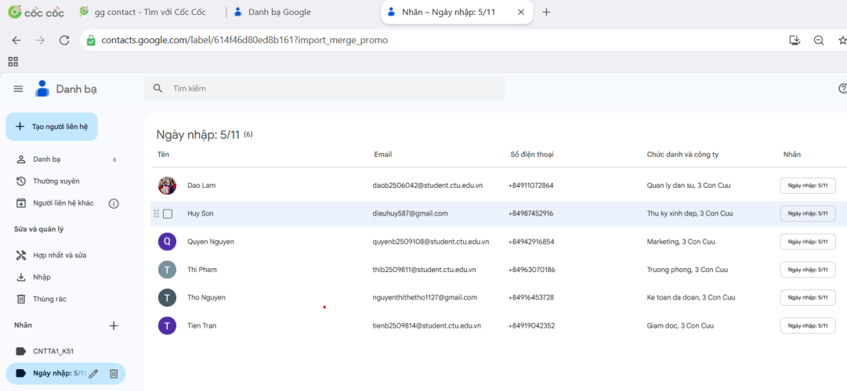

B.Mạng xã hội & tin nhắn
1. Facebook Page lớp
Mục đích: Tạo page lớp và cấp quyền quản trị cho các bạn.
- Tạo Facebook Page:CNTT_HG25V71_Nền tảng công nghệ số_F01_25-26.
- Thêm quyền quản trị cho các bạn trong lớp
- Link page: https://www.facebook.com/share/1BeCLibwsh/
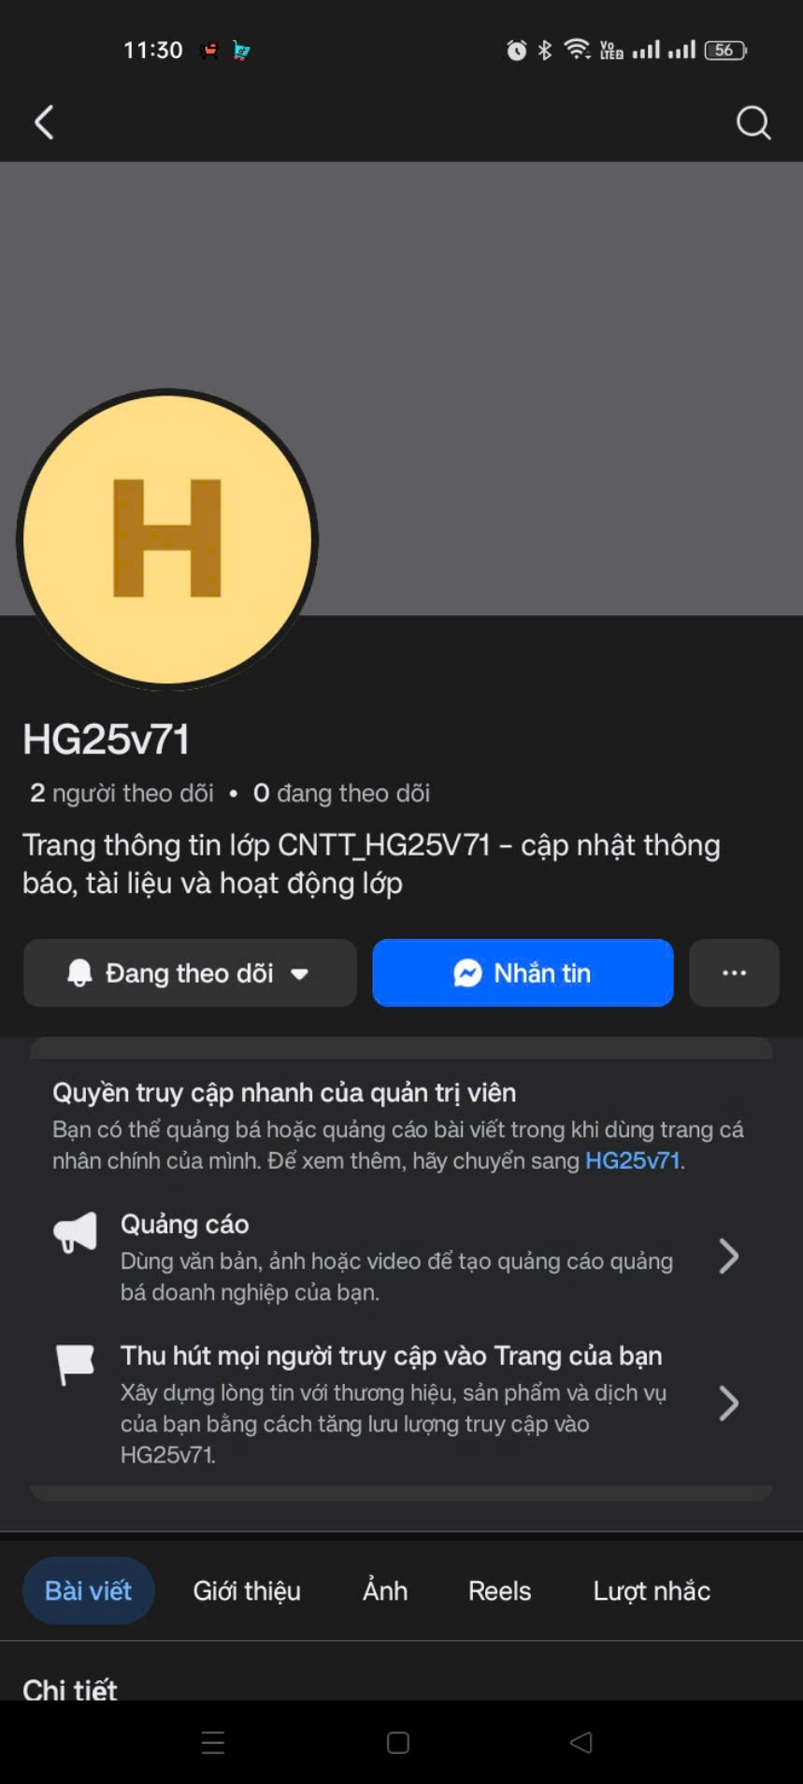

2. Tạo nhóm Zalo lớp
Mục đích: Giao tiếp nhanh, thông báo lớp, phân quyền Ban cán sự.
Link: https://zalo.me/g/notkgs944
